รูปผ่าตัดทำหมันให้กับสุนัขและแมวในเขตตำบลท่าเรือ
ณ ศาลาอเนกประสงค์ หมู่ที่ 2 บ้านป่าเสม็ด
โครงการสัตว์ปลอดโรค คนปลอดภัย จากโรคพิษสุนัขบ้า
(ตามพระปณิธานศาสตราจารย์ พลเอกหญิง พลเรือเอกหญิง พลอากาศเอกหญิง สมเด็จพระเจ้าน้องนางเธอ เจ้าฟ้าจุฬาภรณวลัยลักษณ์ อัครราชกุมารี กรมศรีสวางควัฒน วรขัติยราชนารี) ประจำปีงบประมาณ พ.ศ.2563

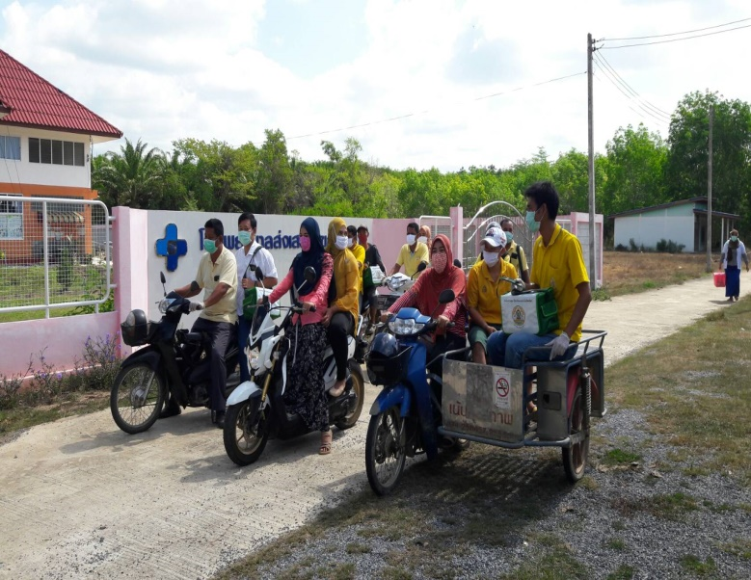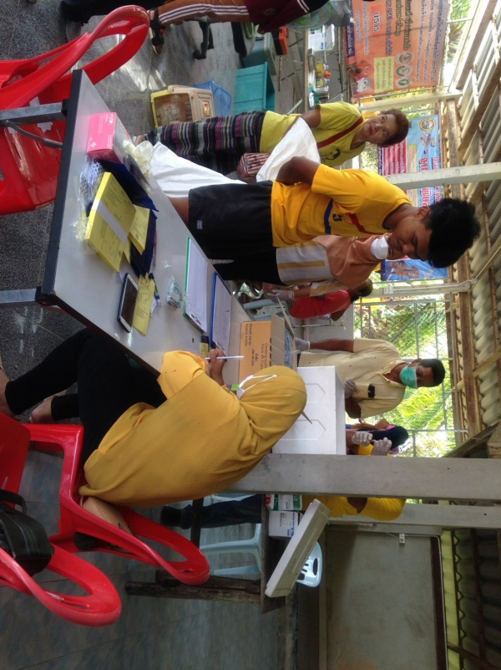

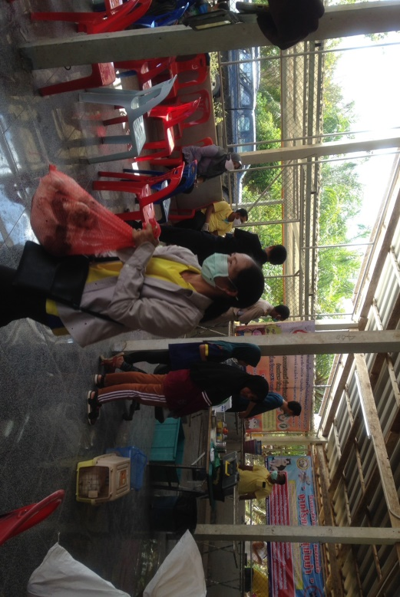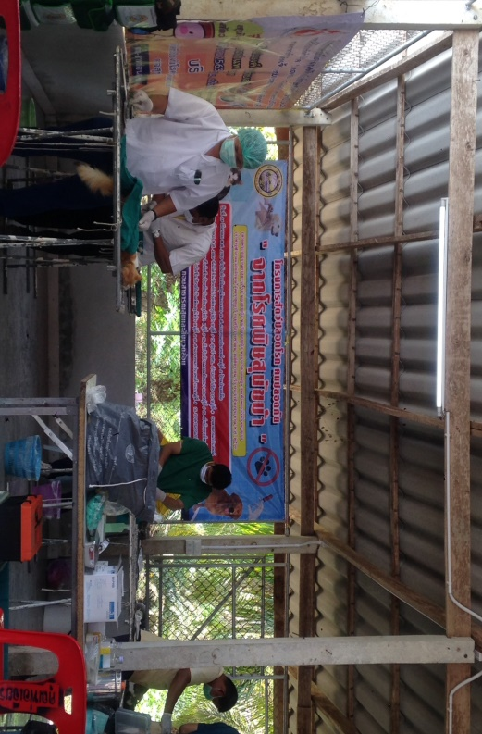

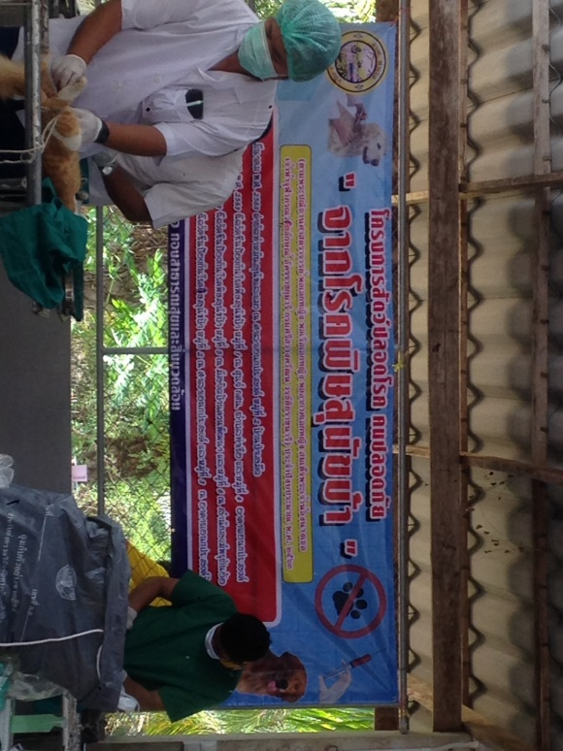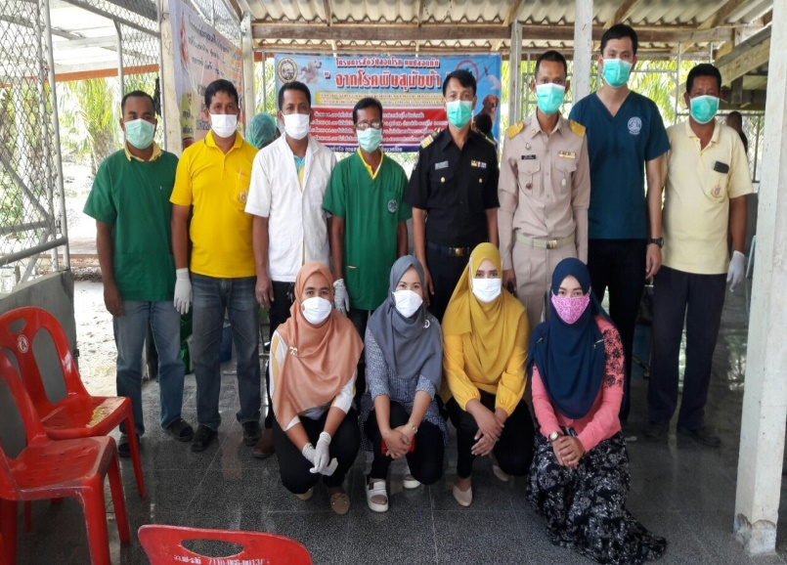
รูปฉีดวัคซีนป้องกันโรคพิษสุนัขบ้าให้กับสุนัขและแมวหมู่ที่ 1-6 ในเขตตำบลท่าเรือ
โครงการสัตว์ปลอดโรค คนปลอดภัย จากโรคพิษสุนัขบ้า
(ตามพระปณิธานศาสตราจารย์ พลเอกหญิง พลเรือเอกหญิง พลอากาศเอกหญิง สมเด็จพระเจ้าน้องนางเธอ เจ้าฟ้าจุฬาภรณวลัยลักษณ์ อัครราชกุมารี กรมศรีสวางควัฒน วรขัติยราชนารี) ประจำปีงบประมาณ พ.ศ.2563
